山西大学经济与管理学院
2015 —2016 学年 第 1 学期
年级：2014 专业： 课程：概率论 试卷（ B ）
题号 | 一 | 二 | 三 | 四 | 总分
得分
本试题满分100分，成绩占期末总评比例：80 %。
得分

一、填空题 (本题含 8 小题，每小题 3 分，合计24 分)

- 一门课程的试卷中有5道选择题，每题都有4个备选答案，且在4个备选答案中只有一个答案是正确的，如果一名考生随机地猜测回答每一题，则恰好答对2题的概率是 。（注：计算结果用分数表示即可）
- 已知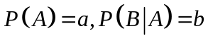，则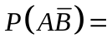 。
- 设随机变量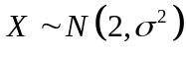，且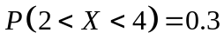，则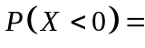 。
- 设随机变量序列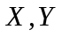相互独立，且均服从参数为的指数分布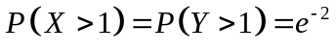，则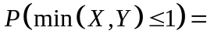 。
- 已知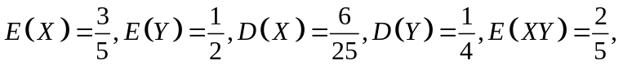则
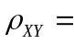 。
- 已知随机变量X服从自由度为n的t分布，则随机变量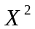服从分布 。
- 设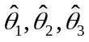是总体分布中参数的无偏估计量，则当 时，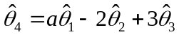也是的无偏估计量。

- 在对总体参数的假设检验中，若给定显著性水平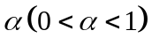，则犯第一类错误的概率为 。

得分

二、选择题（本题含 5小题，每小题 3 分，合计15 分）

1. 设三个元件寿命分别为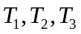，并联成一个系统，则只要有一个元件能正常工作，系统便能正常工作，事件“系统的寿命超过t”可表示为（）
(A) 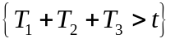 (B) 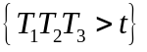
(C) 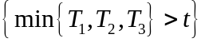 (D) 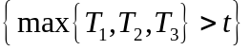
2. 设X是一随机变量，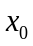为任意实数，EX是X的数学期望，则（）
(A) 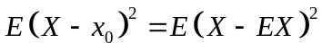 (B) 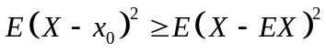
(C) 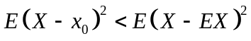 (D) 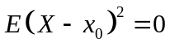
3. 设（）
(A) 30 (B) 20 (C) 15 (D) 10
4. 设随机变量X与Y不相关，则下列结论中正确的是（）
(A) 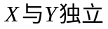 (B) 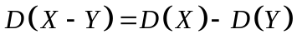
(C) 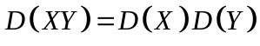 (D) 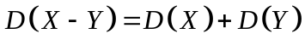
5. 设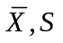分别为样本均值和标准差，则下列结论正确的是（）
(A) 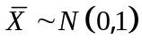 (B) 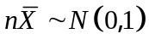
(C) 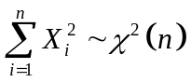 (D) 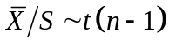

得分

三、计算题 (共51分)

1. (本题8分)

据报导，某地区总体来说患肺癌的概率约为0.1%，在人群中有20%是吸烟者，他们患肺癌的概率约为0.4%，求不吸烟者患肺癌的概率是多少？

2. (本题10分)
设X服从参数为的指数分布，即其概率密度函数为
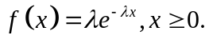
求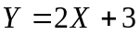的密度函数。

3. (本题14分)
设二维随机变量(X,Y)的联合概率密度函数为
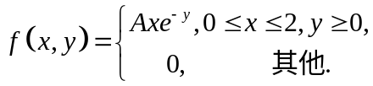
试求(1) 确定常数A；
(2) 求X,Y的边缘密度函数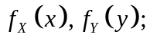
(3) 试问X与Y是否相关? 并说明理由；
(4) 求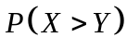.

4. (本题10分)
设总体X的概率密度为
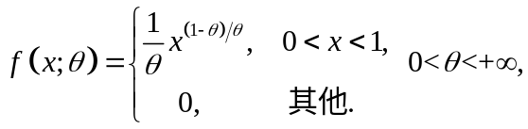
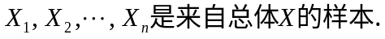
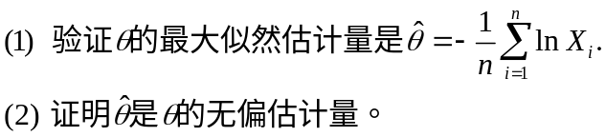

5. (本题9分)

设某次考试的考试成绩X服从正态分布，从中随机抽取36位考生的成绩，计算得平均成绩为74分，标准差15分。试求全体考生的平均成绩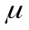的置信度为0.95的置信区间（已知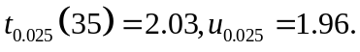）。

得分

四、证明题 (10分)

